Ostrovy a polostrovy Ázie

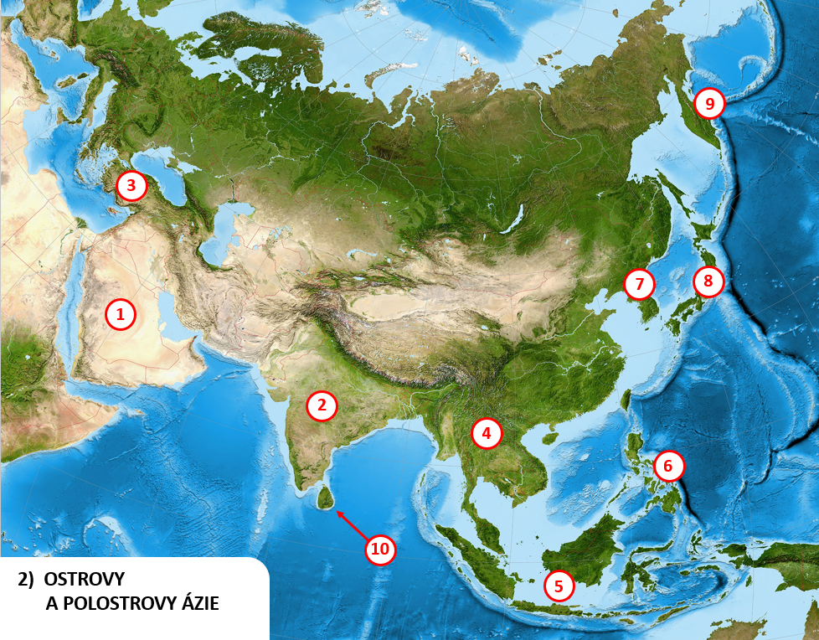

Poradové číslo | Ostrov alebo polostrov
1 | Arabský polostrov
2 | Polostrov Predná india
3 | Polostrov Malá Ázia
4 | Polostrov Zadná India
5 | Malé Sundy, Veľké Sundy
6 | Filipíny
7 | Kórejský polostrov

Poradové číslo | Ostrov alebo polostrov
8 | Japonské ostrovy
9 | Polostrov Kamčatka
10 | Ostrov Cejlón

